**Урок 9. Вселенський конфлікт**

**Виконання домашнього завдання:** досвіди, як пройшов тиждень.

**Молитва.**

**Головна думка уроку:** Протистояння двох ідеологій схожих зовні, та які кардинально відрізняються по суті.Вплив Вселенського конфлікту на Всесвіт.

**Мета уроку:** Показати, що Вселенський конфлікт - це бунт проти Бога.

**Вступ:** Що за звичай стає причиною суперечки між людьми?

Яким одним словом можна охарактеризувати суть великої боротьби?

**СХЕМА УРОКУ**

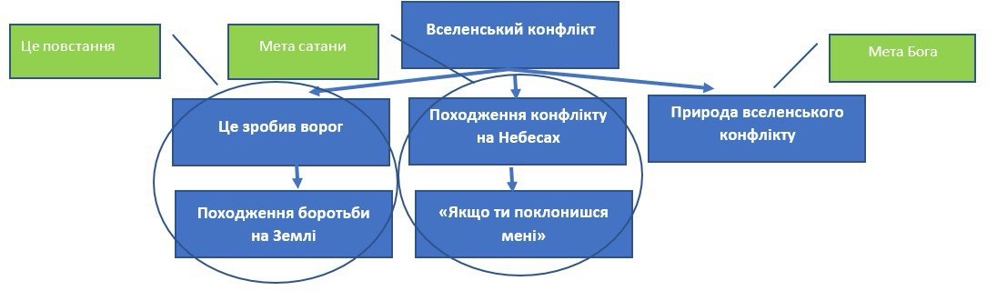

**Пам’ятний вірш:** «Я покладу ворожнечу між тобою й жінкою, між твоїм насінням і її насінням. Воно розчавить тобі голову, а ти будеш жалити його в п’яту. *Буття 3:15.*

**Неділя:** Це зробив ворог. *Матвія 13:24-27.*

* Звідки взялось зло у нашому світі?
* І коли буде вирішено питання його існування?
* В чому різниця між двома сіячами?
* Якщо Бог Усемогутній, то яка логіка повстання проти Нього?

**Понеділок:** Походження боротьби на землі.*Буття 1:31, Об’явлення 12:7-9.*

* Яким чином Боже творіння стає ворожим проти Бога?
* Яка мета залучення людини в цей конфлікт?

**Вівторок:** Походження конфлікту на небесах.*Буття 2:9,17, Об’явлення 12:9, Єзекія 28:12-19.*

* Яка причина перетворення Люцифера на сатану?
* Наскільки ми усвідомлюємо реальність духовної боротьби?

**Середа:** Якщо ти поклонишся мені. *Матвія 4, Луки 4, Ефесян 6:12.*

* Як розкривається реальність великої боротьби між Христом і сатаною?
* Чому сатана намагається зайняти місце Бога, яке йому не належить?

**Четвер:** Природа вселенського конфлікту. *Івана 8:44, Об’явлення 12:7-9.*

* Чому Бог не знищив сатану на початку повстання?
* Чи можливо людям досконало зрозуміти причини виникнення гріха і зла?

**Питання на актуальність:** Як знати на чиї я стороні у вселенському конфлікті?

**Висновки:** Конфлікт є суперечкою що до Божого характеру. Суть вселенського конфлікту, це підірвати гармонію у Всесвіті.

**Домашнє завдання:** Ділитися досвідом, як розрізняти істину від обману.

**Молитва.**